МИНОБРНАУКИ РОССИИ
Федеральное государственное бюджетное
образовательное учреждение высшего образования
«ЧЕРЕПОВЕЦКИЙ ГОСУДАРСТВЕННЫЙ УНИВЕРСИТЕТ»
_____________________Институт информационных технологий____________________
наименование института (факультета)
__________________________________МПО ЭВМ______________________________________
наименование кафедры _____________________________________________________________________________________
__________________________Проектирование баз данных____________________________ наименование дисциплины в соответствии с учебным планом

ЛАБОРАТОРНАЯ РАБОТА № 1
Управление БД Oracle (да, точно БД)

Исполнитель
студент __1ПИб-02-1оп-22__
группа
___Микуцких Г. А.___
Фамилия, имя, отчество
Руководитель ___Селяничев О.Л.___
Ф.И.О. преподавателя
Оценка ________________________
Подпись ________________________

_2025_ год

    - Установка СУБД «Oracle Database»

Существует несколько способ установить СУБД «Oracle Database»:
- установить на компьютер пакет СУБД «Oracle Database» (при необходимости установить графический инструмент «Oracle APEX»);
- развернуть «docker»-образ СУБД «Oracle Database» со встроенным графическим инструментом «Oracle APEX».
Oracle Database Express Edition (XE) — это бесплатная редакция СУБД «Oracle Database» начального уровня. Она подходит для учебных целей, небольших проектов и стартапов.
Источник для скачивания «Oracle XE 21c» и «SQL Developer» из России, который был использован при написании отчёта: https://dzen.ru/a/YtavMze3EHh6LUlX (дата обращения: 17.10.25).
Прямая ссылка на «Oracle XE 21c»: https://disk.yandex.ru/d/R4oknx78CFFa1A (дата обращения: 17.10.25).
Прямая ссылка на «SQL Developer»: https://disk.yandex.ru/d/kudg92rsYrio9A (дата обращения: 17.10.25).
Этапы прямой установки «Oracle XE 21c» представлены на рис.1-6.
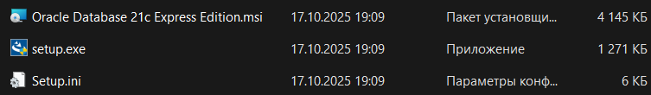
Рис. 1. Установщик «setup.exe»

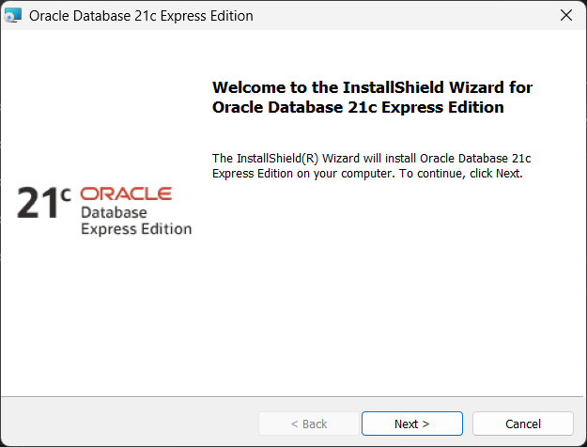
Рис. 2. Приветственное окно установщика

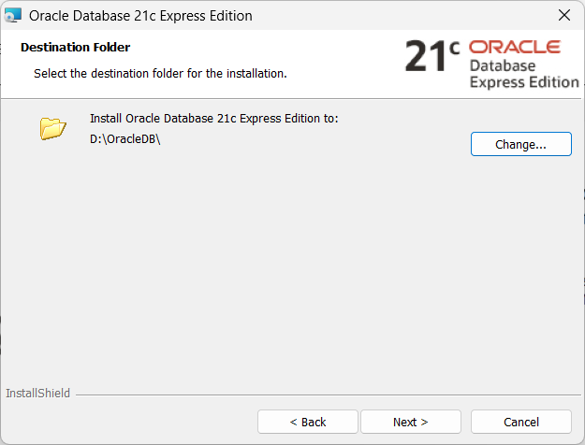
Рис. 3. Окно выбора пути установки

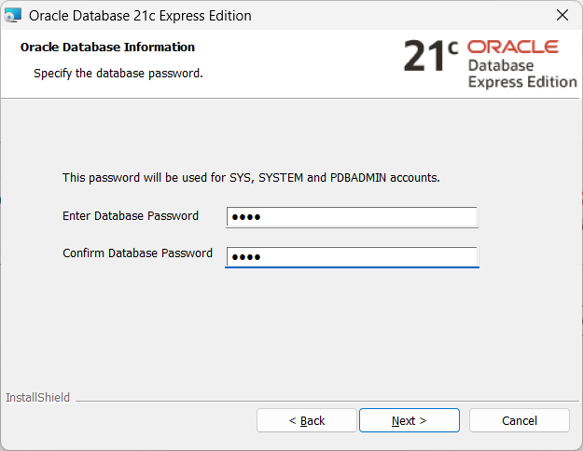
Рис. 4. Окно ввода пароля администратора (введён «root»)

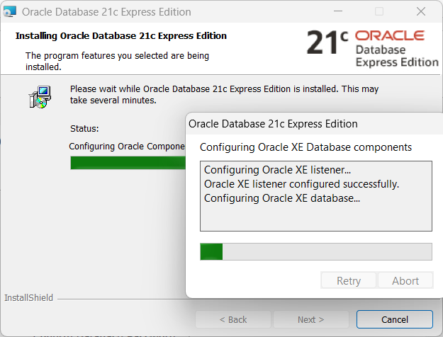
Рис. 5. Окно процесса установки

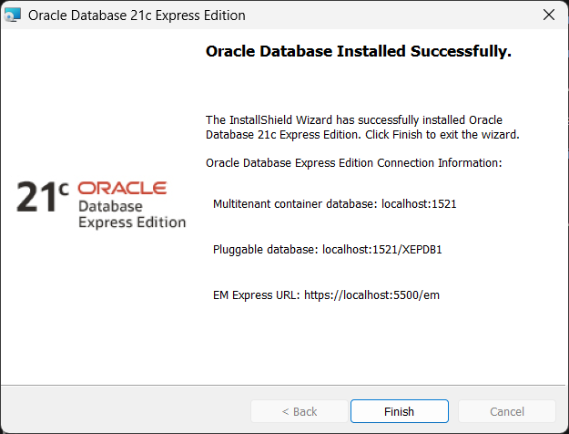
Рис. 6. Окно с сообщением об успешной установке

Два реж упр в СУБД?
    - Командный
    - Программный

Окно об успешной установке (см. рис. 6) содержит важную информацию об адресах подключения к СУБД, их важно запомнить.
Для взаимодействия с БД из консоли можно использовать «SQL *Plus», который был установлен вместе с «Oracle XE 21c». Подключиться также можно из терминала с помощью консольной команды: «sqlplus / as sysdba» (рис. 7-9).
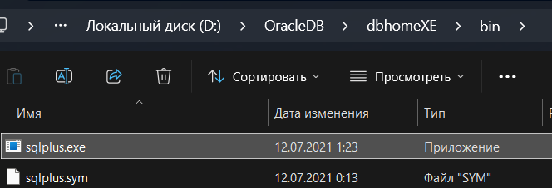
Рис. 7. Исполняемый файл «sqlplus.exe»

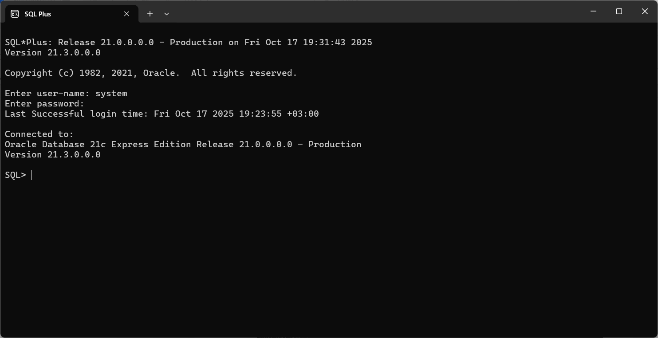
Рис. 8. Результат запуска «sqlplus.exe»

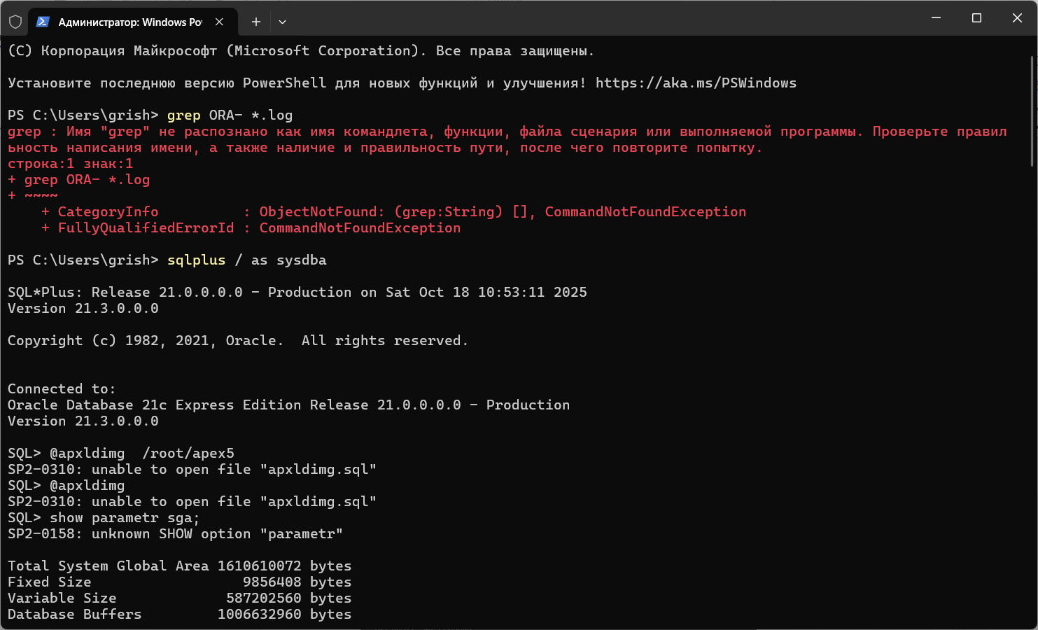
Рис. 9. Результат запуска «SQL Plus» из терминала

Прослушивание событий «OracleServiceXE» может быть не запущено. Чтобы это проверить и запустить сервис вручную, используются следующие команды (рис. 10-11).
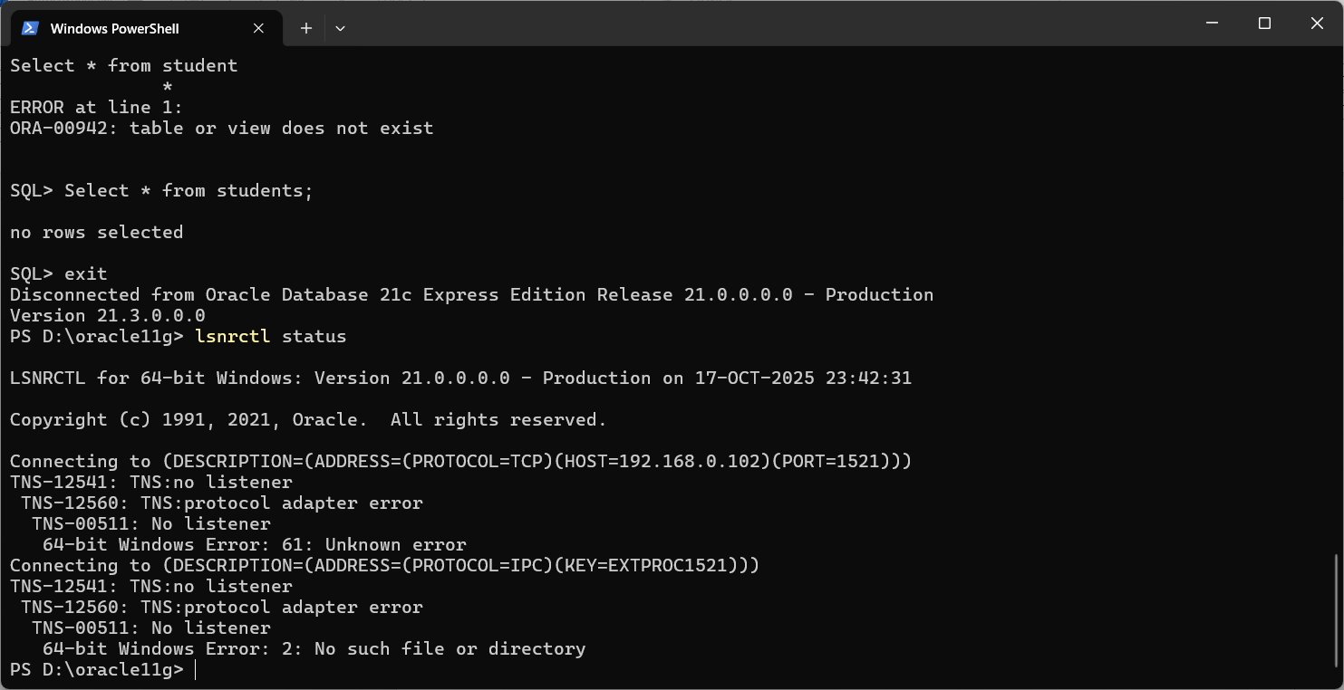
Рис. 10. Результат выполнения команды «lsnrctl status»

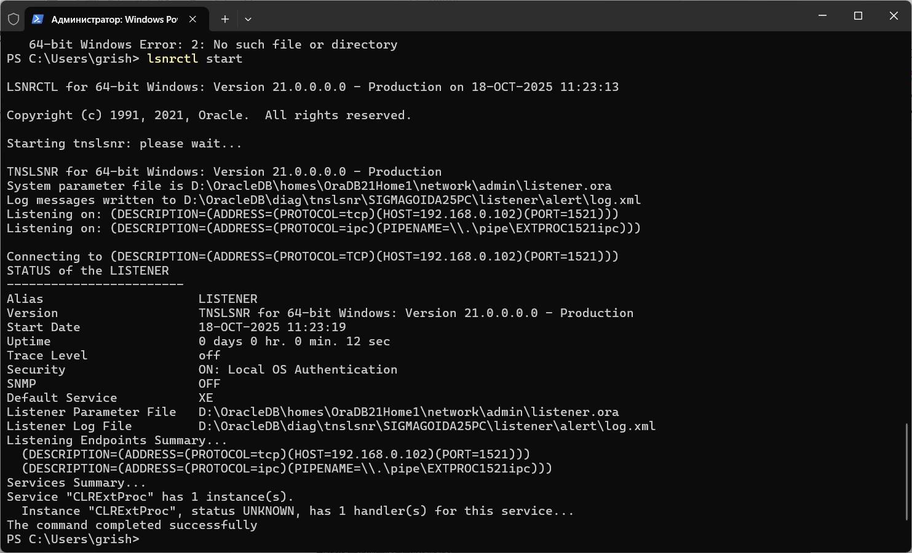
Рис. 11. Результат выполнения команды «lsnrctl start»

Если нужно перезапустить СУБД, то нужно сделать следующее:
- выполнить консольную команду «sqlplus / as sysdba»;
- выполнить одну из следующих консольных команд:
- SHUTDOWN NORMAL - ждёт, пока все пользователи отключатся, и не позволяет создаваться новым подключениям;
- SHUTDOWN IMMEDIATE - откатывает текущие транзакции и немедленно отключает пользователей;
- SHUTDOWN ABORT - немедленно завершает работу, без отката транзакций; используется только в крайних случаях (потребуется автоматическое восстановление при следующем запуске).
- выполнить консольную команду «STARTUP».
Для взаимодействия с БД с помощью визуального интерфейса можно использовать «SQL Developer», распакованный из ранее скачанного архива. Этапы установки соединения с БД «Oracle» представлены на рис. 12-14.
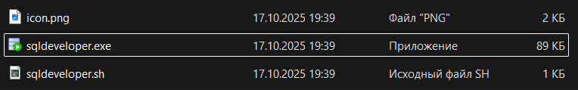
Рис. 12. Файл «sqldeveloper.exe»

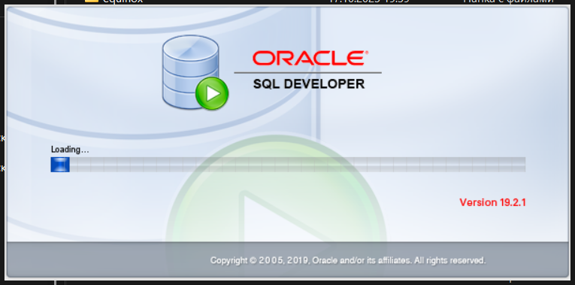
Рис. 13. Окно запуска «SQL Developer»

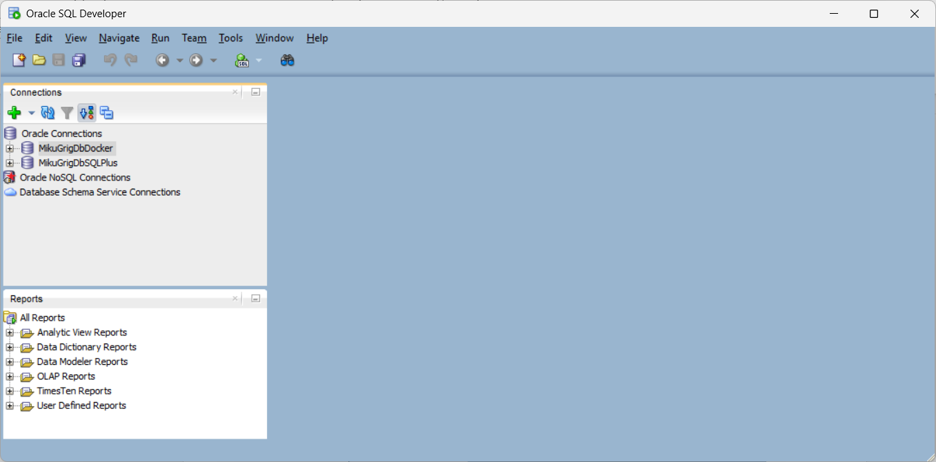
Рис. 14. Общий вид главного рабочего окна «SQL Developer»

Слева находятся блоки с текущими подключениями и отчётами (рис. 15).
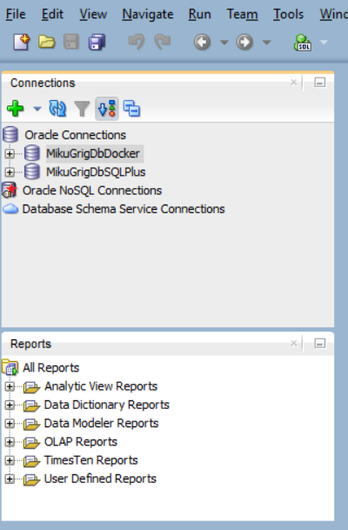
Рис. 15. Блоки информации о текущих подключениях и отчётах

Для создания нового подключения было выполнено следующее (рис. 16-17).
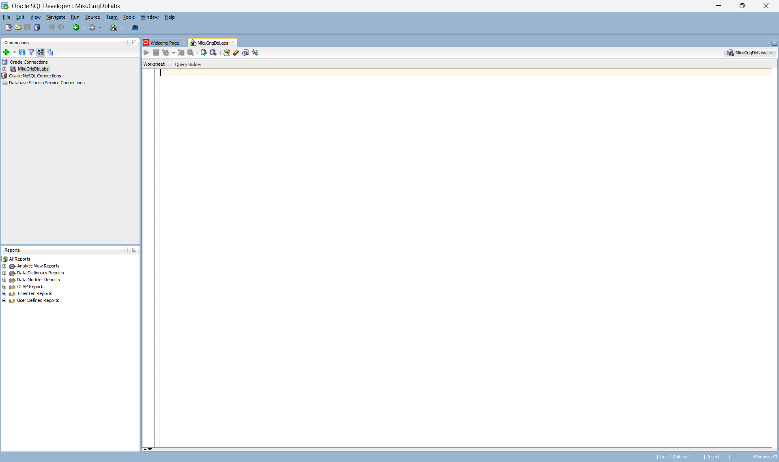
Рис. 16. Кнопка создания нового подключения «➕»

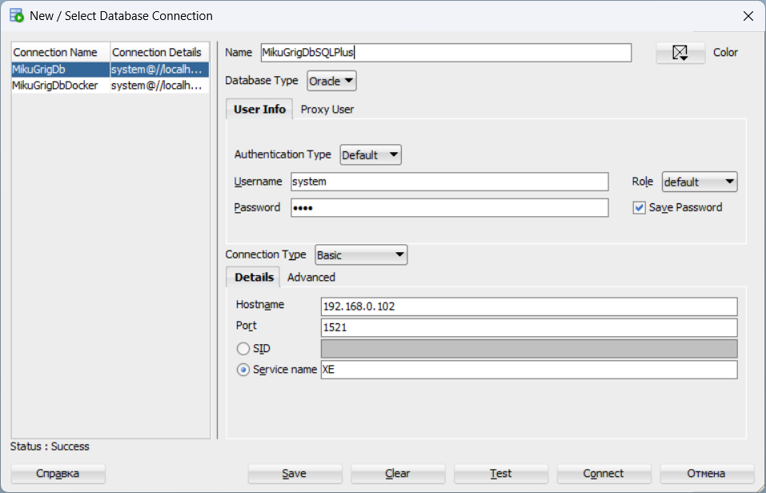
Рис. 17. Примерная конфигурация подключения к БД (пароль: «root»)

В центре рабочего пространства расположена среда написания и исполнения «sql»-скриптов (рис. 18).
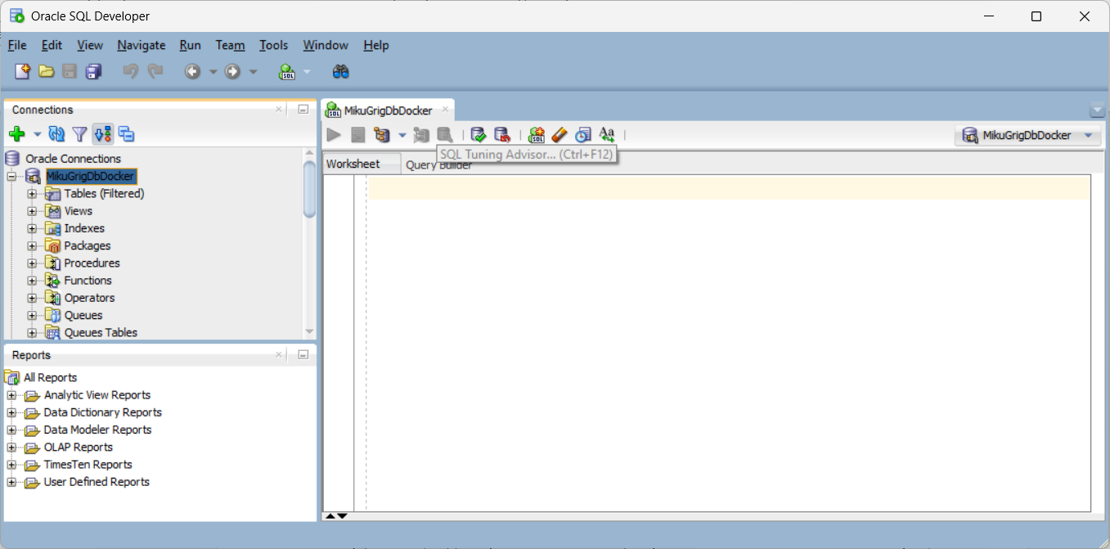
Рис. 18. Пространство написания sql-скриптов

Для взаимодействия с БД как с web-приложением можно использовать «Oracle Application Express» («Oracle APEX») — проприетарную среду быстрой разработки прикладного программного обеспечения на основе СУБД «Oracle Database».
Для установки СУБД «Oracle Database» с поддержкой «Oracle APEX» можно использовать «Docker» — платформу с открытым исходным кодом для автоматизации разработки, доставки и развёртывания приложений в средах с поддержкой контейнеризации.
Предполагается, что он уже установлен на компьютере.
Файл «docker-compose.yml» может выглядеть следующим образом:
version: '3.8'
services:
oracle-db:
# Используемый образ, как в команде docker run
image: wnameless/oracle-xe-11g-r2

# Режим -d (detached) обрабатывается командой 'docker compose up -d'
container_name: oracle-xe-11g

ports:
# Oracle Listener - основной порт БД
- "9900:1521"
# Oracle APEX / HTTP-интерфейс
- "8800:8080"

# Монтирование именованного тома для сохранения данных
volumes:
- oracledata:/u01/app/oracle
restart: unless-stopped

volumes:
oracledata:
# Позволяет Docker создать и управлять этим томом для сохранения данных БД
external: false

Консольная команда для запуска сборки образа из той же директории, где находится файл «docker-compose.yml»: «docker compose up -d».
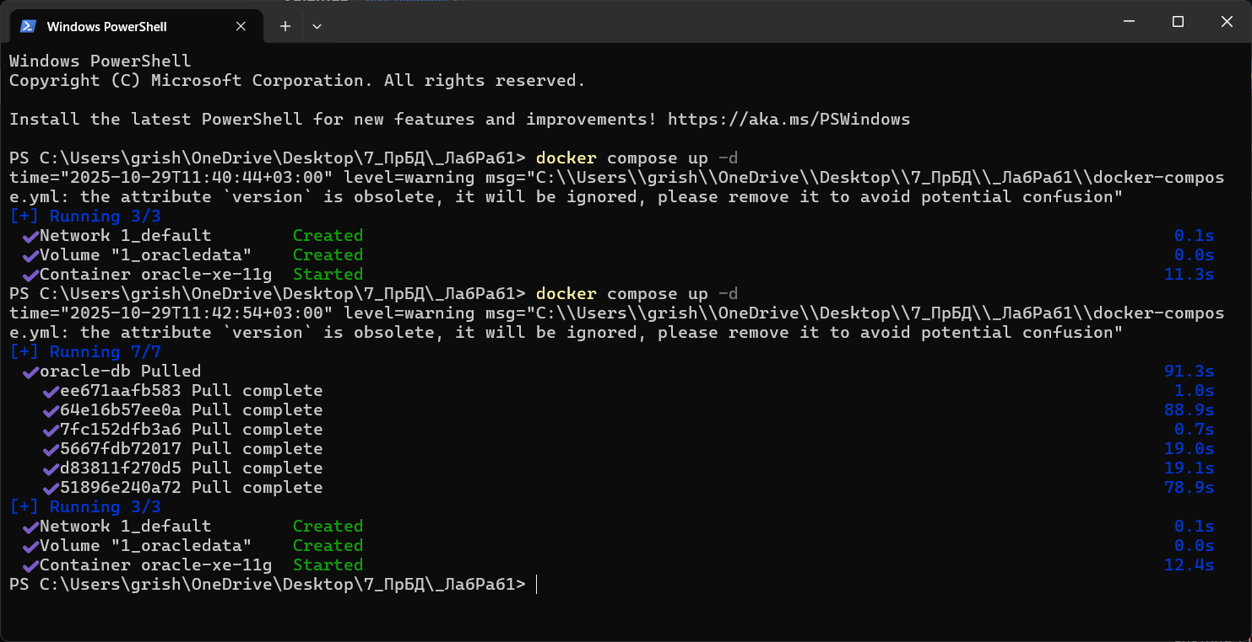
Рис. 19. Пример результата выполнения «docker compose up -d»

Какое-то время может потребоваться для инициализации БД, зависит от мощностей текущего компьютерного «железа».
Необходимо сбросить пароль администратора (рис. 20):
- выполнить консольную команду «docker exec -it oracle-xe-11g /bin/bash» для входа в консоль запущенного образа;
- выполнить «su oracle» чтобы сменить текущего пользователя на «oracle»;
- выполнить «sqlplus / as sysdba» для входа в «SQL *Plus» с правами администратора;
- выполнить «@/u01/app/oracle/product/11.2.0/xe/apex/apxchpwd.sql» для сброса пароля;
- ввести новый пароль, в данном случае «root».
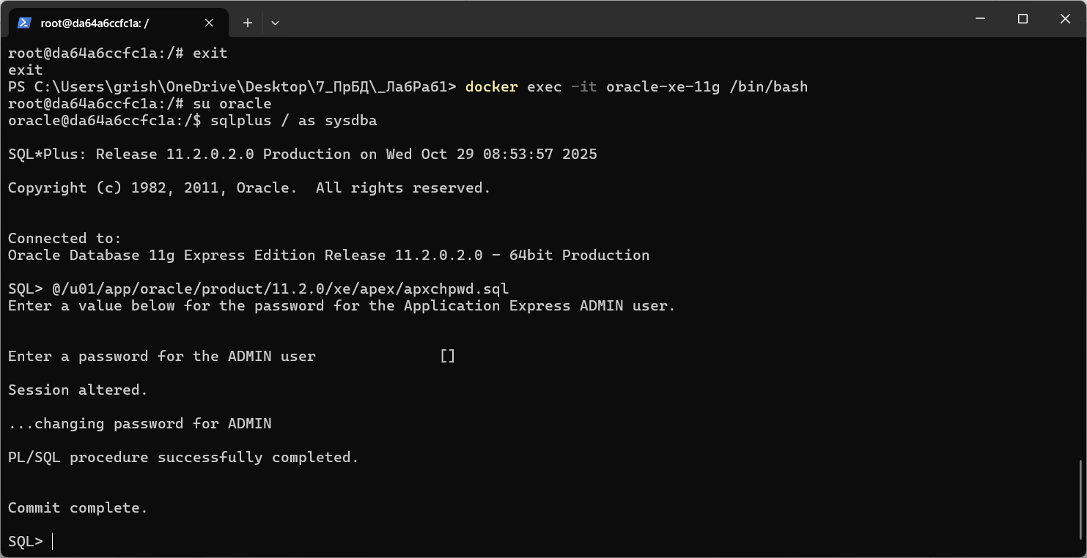
Рис. 20. Пример результата смены пароля

После смены пароля можно перейти по адресу «http://localhost:8800/apex/» и войти в «Oracle APEX» (рис. 21-23).
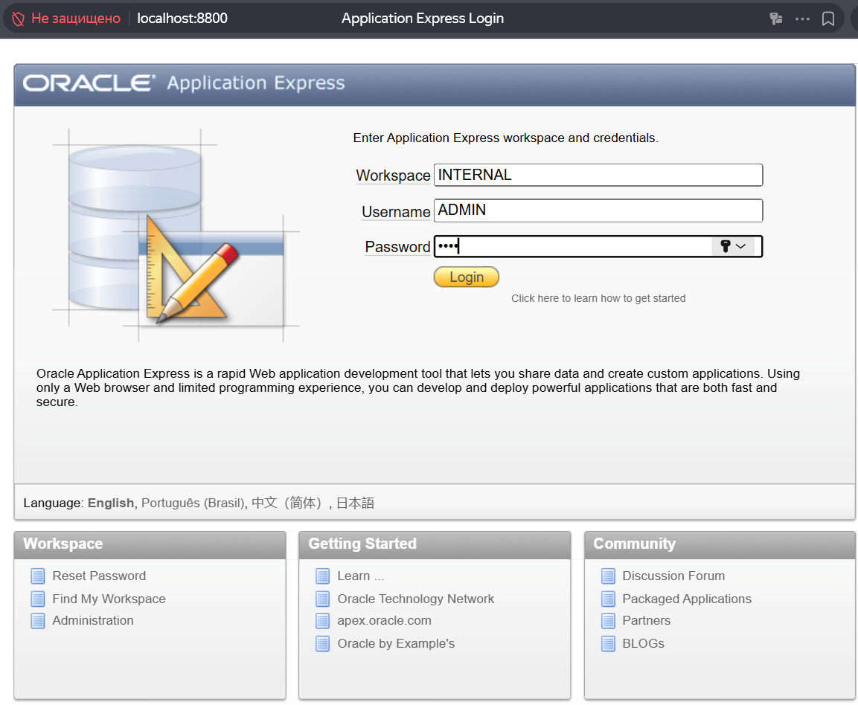
Рис. 21. Данные для входа в графический интерфейс (пароль: «root»)

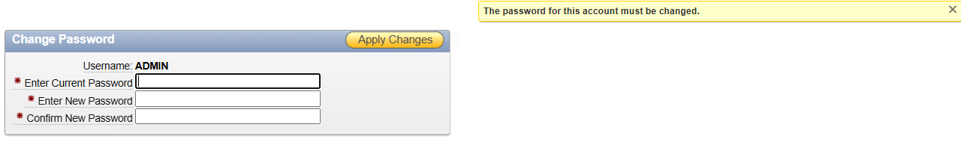
Рис. 22. Может потребоваться сменить пароль (сменён на тот же)

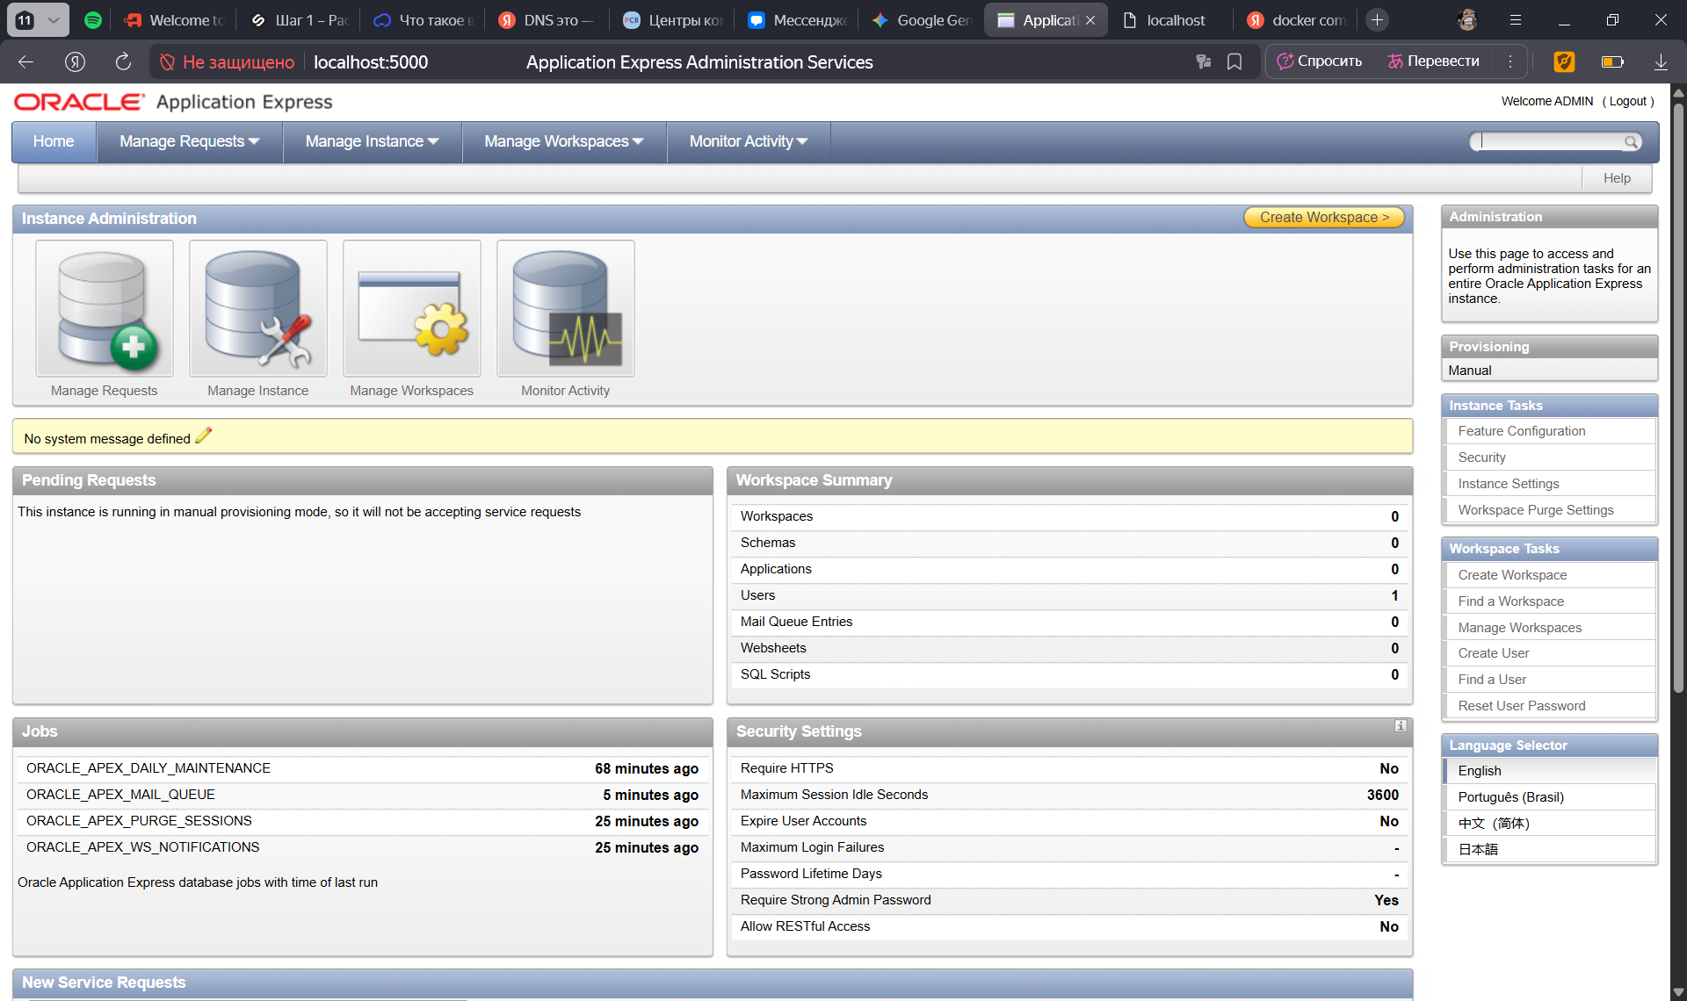
Рис. 23. Главная рабочая область «Oracle APEX 4.0»

    - Создайте таблицу базы данных с полями, содержание которых - фамилия, год рождения, оценки по математике, информатике, иностранному языку.
Консольная команда создания таблицы в «Oracle XE 21c» (рис. 24):
CREATE TABLE students (
id NUMBER GENERATED BY DEFAULT AS IDENTITY PRIMARY KEY,
last_name VARCHAR2(20),
birthday DATE,
math NUMBER(1),
info NUMBER(1),
forlan NUMBER(1)
);

Консольная команда создания таблицы в «Oracle XE 11g»:
CREATE TABLE students (
id NUMBER(10) NOT NULL PRIMARY KEY,
last_name VARCHAR2(20),
birthday DATE,
math NUMBER(1),
info NUMBER(1),
forlan NUMBER(1)
);

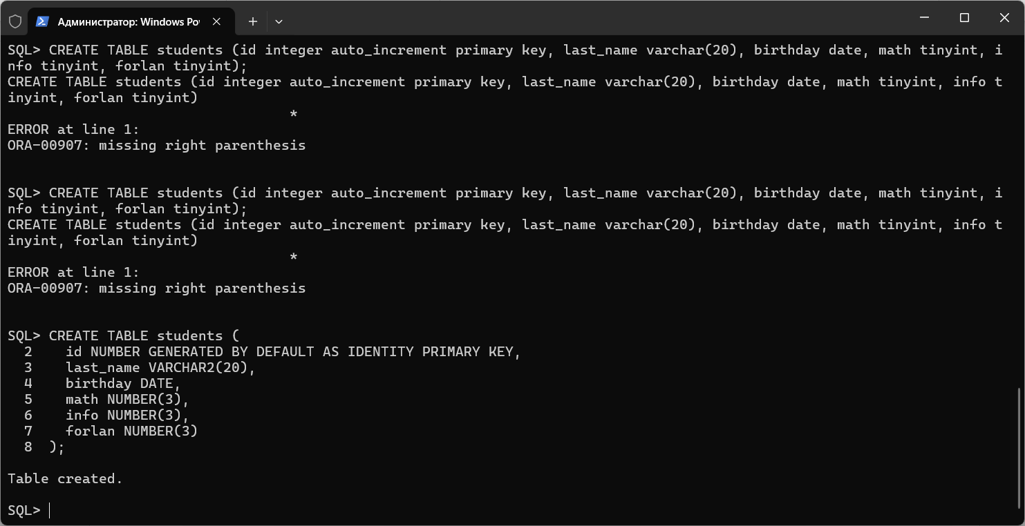
Рис. 24. Пример создания новой таблицы из консоли

Чтобы создать таблицу из «SQL Developer», используется среда выполнения «sql»-скриптов (рис. 25-26).
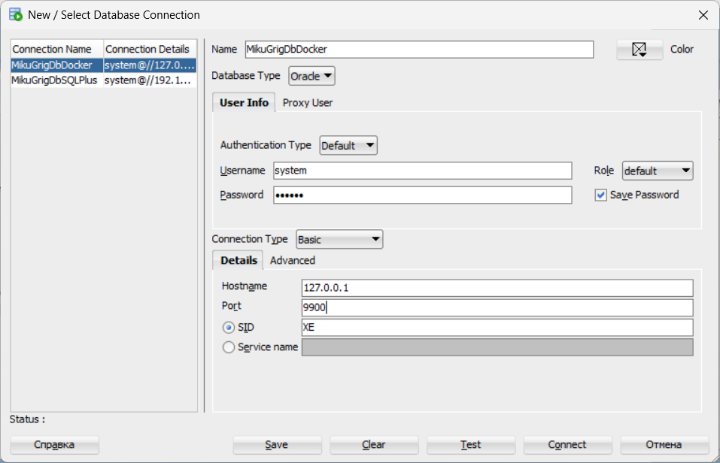
Рис. 25. Конфигурация подключения к БД, развёрнутой ранее в «Docker» (пароль: «oracle»)

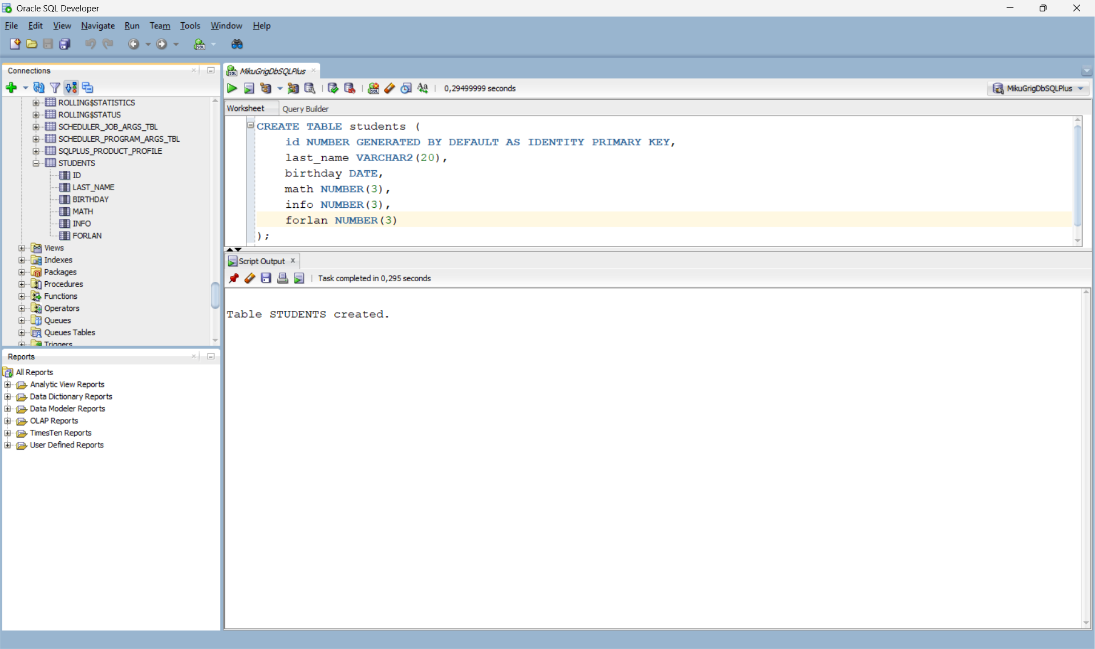
Рис. 26. Результат создания новой таблицы из «SQL Developer»

Чтобы начать работу в «Oracle APEX» необходимо создать новое рабочее пространство, отличное от «INTERNAL» (рис. 27-32).
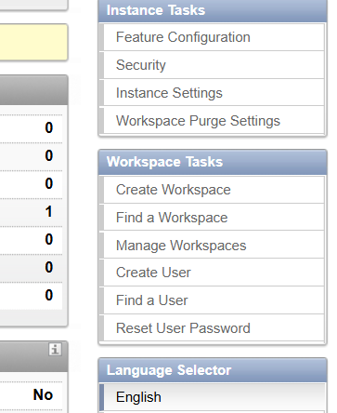
Рис. 27. «Create Workspace»

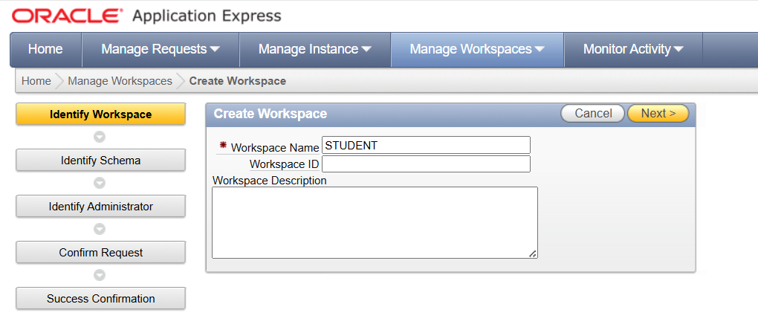
Рис. 28. Введено название нового рабочего пространства «STUDENT»

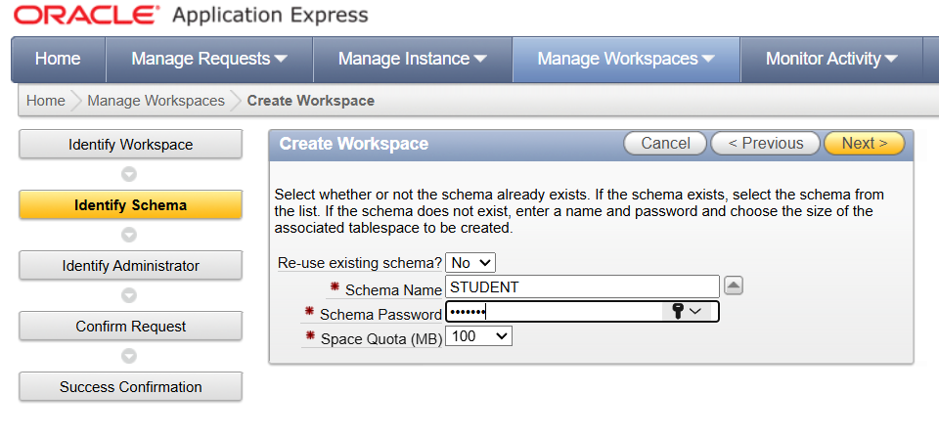
Рис. 29. Введены имя схемы «STUDENT» и пароль «student» (по умолчанию все пароли и названия схем переводятся в верхний регистр)

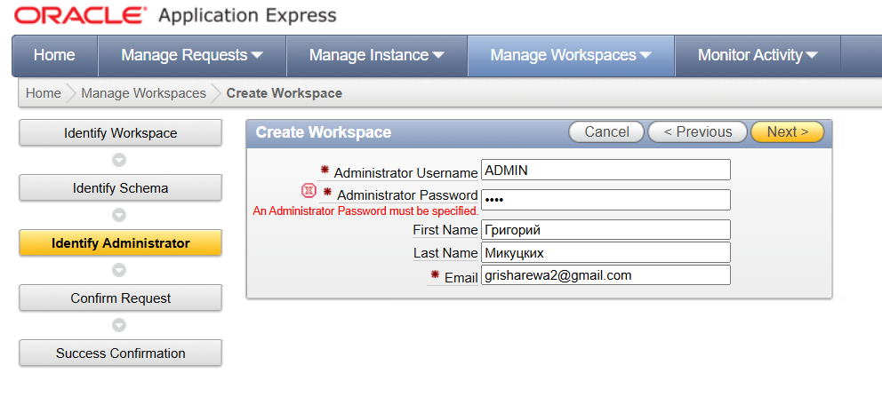
Рис. 30. Введены данные владельца схемы

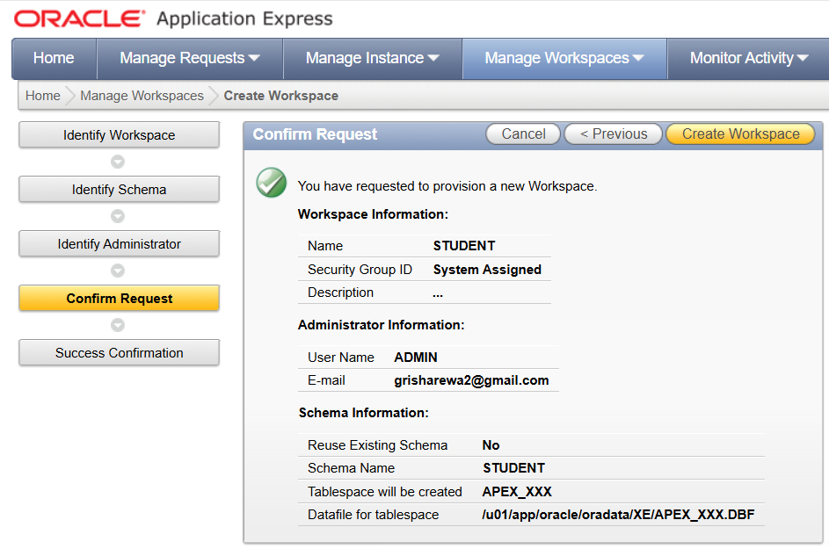
Рис. 31. Окно подтверждения введённых данных

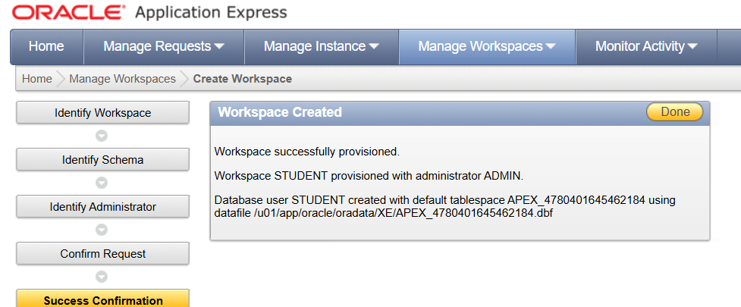
Рис. 32. Сообщение об успешном создании нового рабочего пространства

Необходимо выйти из рабочего пространства «INTERNAL» («logout» в правом верхнем углу рабочего окна) и войти в новое - «STUDENT» (рис. 33-34).
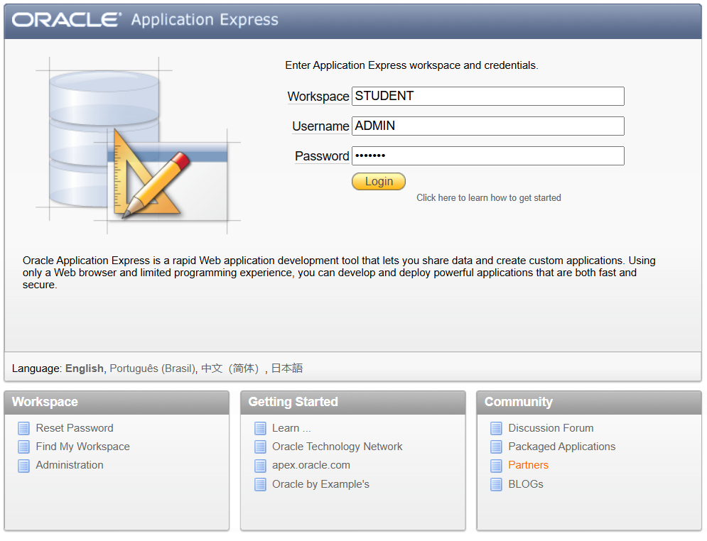
Рис. 33. Введены данные схемы «STUDENT» (пароль: «student»)

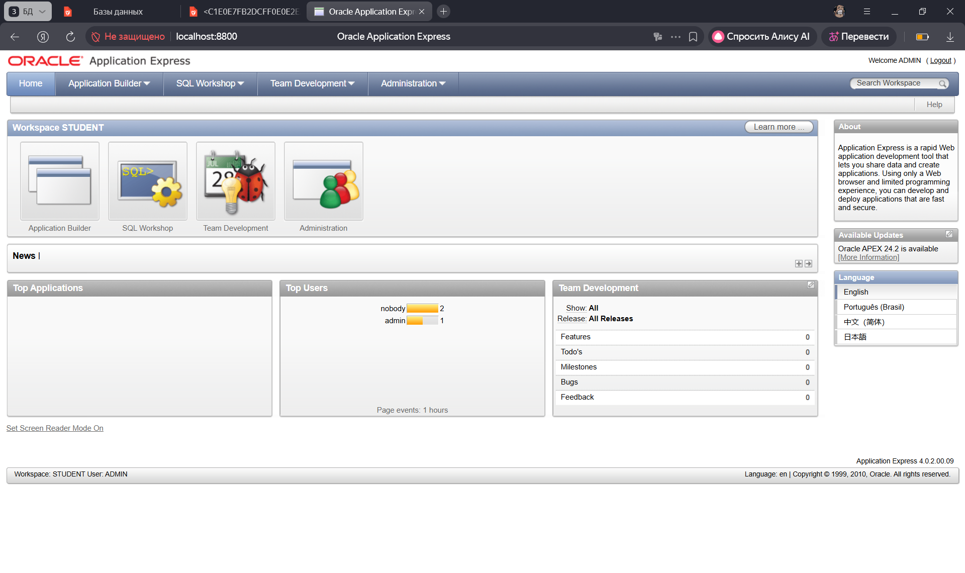
Рис. 34. Главное окно рабочего пространства (схемы) «STUDENT»

Необходимо перейти в рабочую область (рис. 35-36).
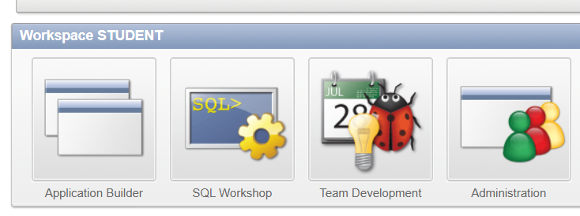
Рис. 35. «SQL Workshop»

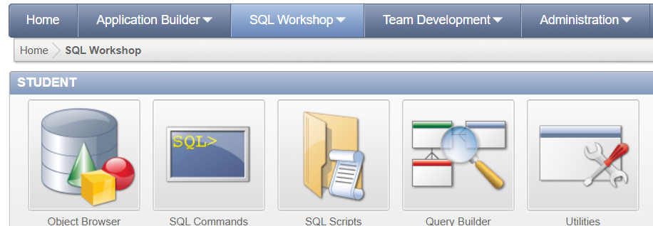
Рис. 36. «Object Browser»

Чтобы создать таблицу из «Oracle APEX» сделано следующее (рис. 37-43).
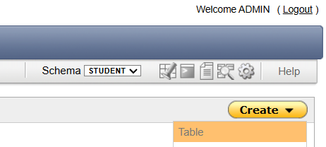
Рис. 37. «Create» → «Table»

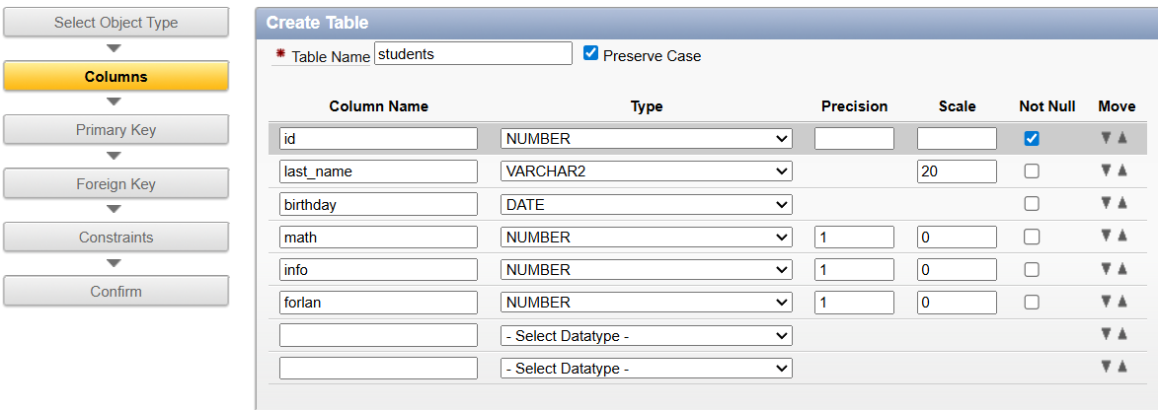
Рис. 38. Установлены параметры создаваемых полей

Раздел создания полей таблицы (см. рис. 38) содержит следующие поля:
- «Column Name» – названия полей таблицы;
- «Type» – тип данных поля;
- «Precision» (если число) – количество знаков перед запятой;
- «Scale» (если число) – количество знаков после запятой;
- «Not Null» – обязано ли поле содержать данные;
- «Move» – опция перемещения создаваемых полей таблицы в иерархии.
Подробнее в официальной документации: https://docs.oracle.com/en/database/oracle/apex/22.1/aeutl/managing-db-objects-with-object-browser.html (дата обращения: 30.10.2025).
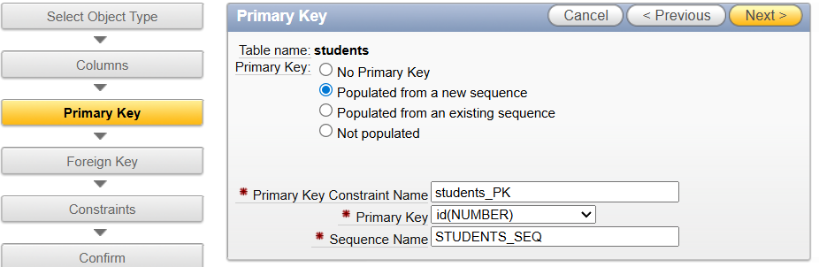
Рис. 39. В качестве первичного ключа установлено поле «id»

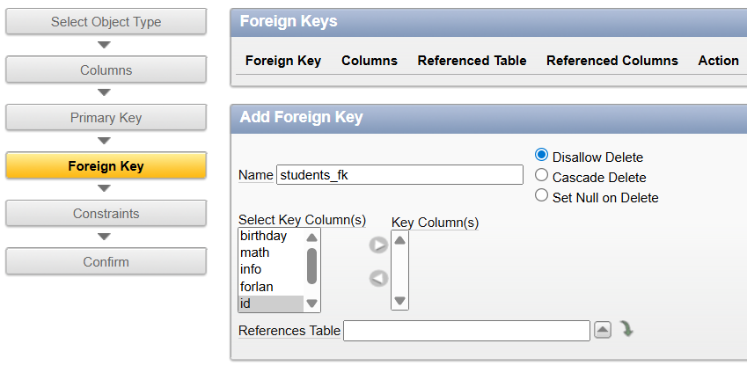
Рис. 40. Раздел создания внешнего ключа (пропустить)

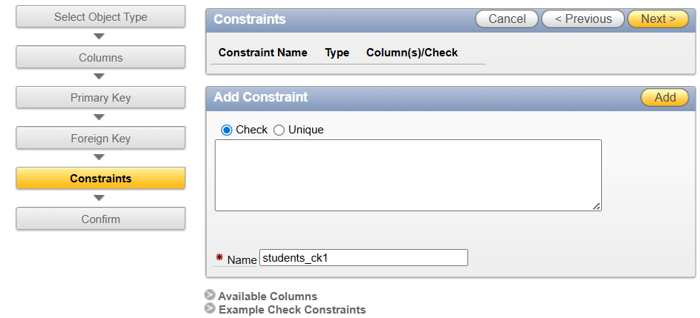
Рис. 41. Раздел создания ограничений (пропустить)

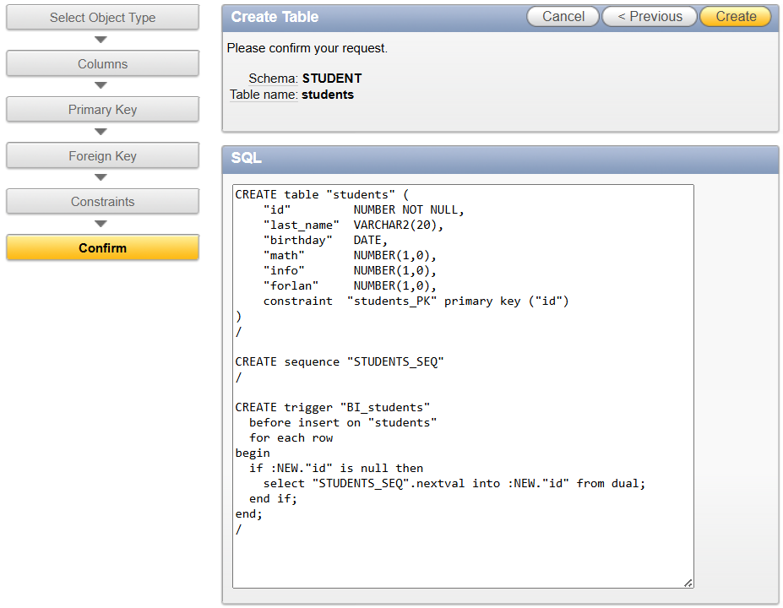
Рис. 42. Раздел подтверждения «sql»-скрипта, который будет выполнен для создания таблицы

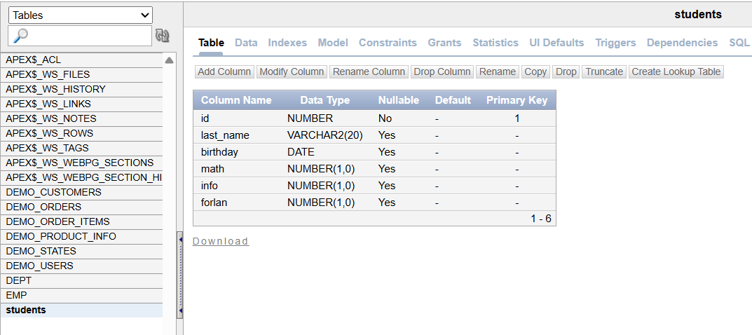
Рис. 43. Итоговый вид таблицы «students»

Нажав «Download» будет скачан файл «details.csv», пример содержимого которого представлено на рис. 44.
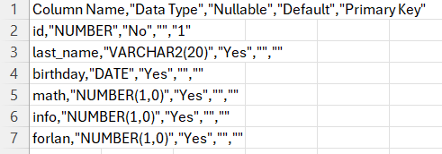
Рис. 44. Пример файла «details.csv»

Чтобы проверить наличие таблицы через «SQL Developer», необходимо поменять конфигурацию подключения (рис. 45-46).
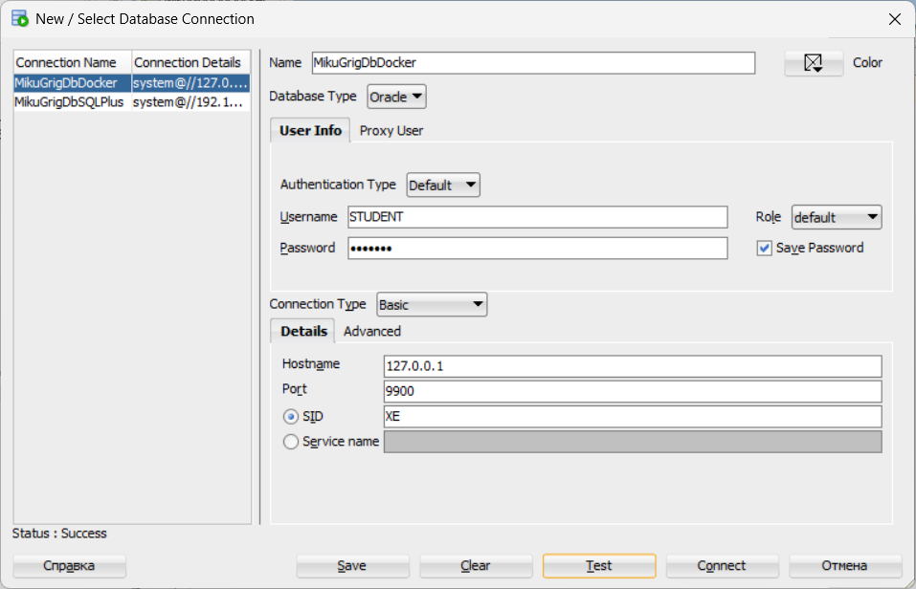
Рис. 45. Конфигурация подключения к схеме «STUDENT» (пароль: «STUDENT»)

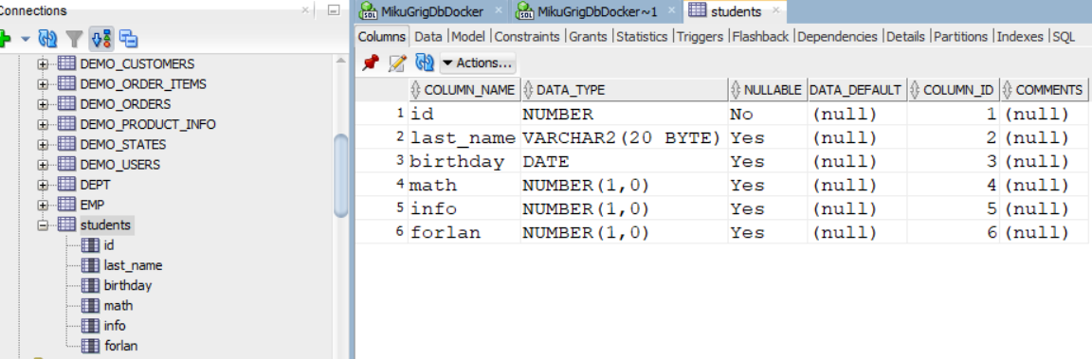
Рис. 46. Таблица «students» создана

    - Внесите в таблицу 5 записей.

Создание записей через «Oracle APEX 4.0» производится следующим образом (рис. 47-49).
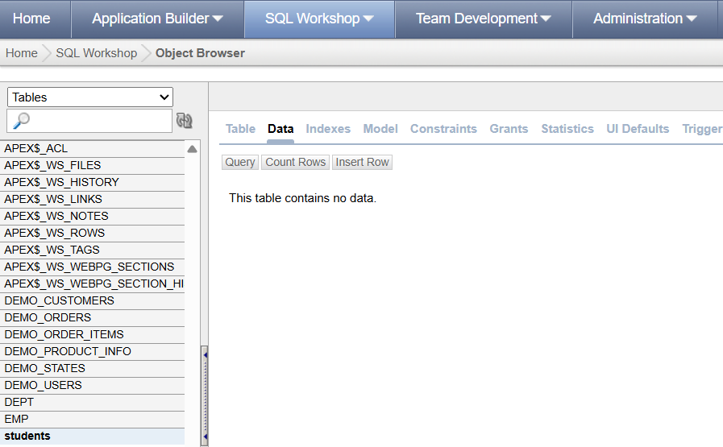
Рис. 47. «Data» → «Insert Row»

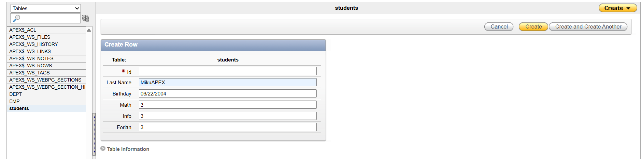
Рис. 48. Введены данные для новой записи (есть особенность ввода даты формата "MM/DD/YYYY")

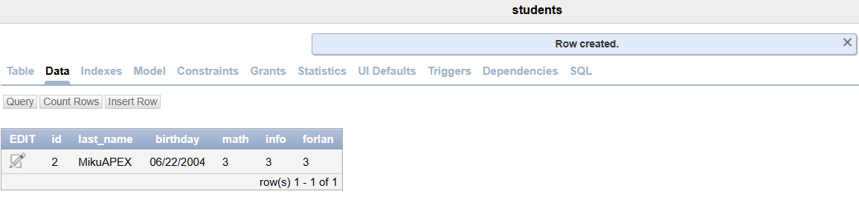
Рис. 49. Запись добавлена

Несмотря на обязательность ввода «id» («звёздочка» см. рис. 48), создание записи произойдёт без ошибок. В новых версиях «Oracle Database» можно более явно указать автогенерацию значения «id», вместо используемой в версии «Oracle 11g» комбинации «Sequence» для генерации чисел и внешний «Trigger» для проверки поля «id» (см. рис. 24).
Также можно воспользоваться ранее открытым «SQL *Plus» (см. рис. 20).
В «SQL *Plus» необходимо сменить пользователя (схему) на «STUDENT», сначала выйдя из профиля «oracle» командами «exit» до профиля «root», повторив команду «sqlplus / as sysdba» и введя данные другой схемы (рис. 50).
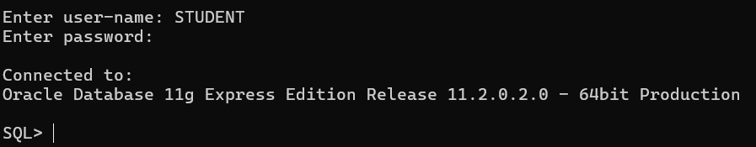
Рис. 50. Переключение на схему STUDENT (пароль «STUDENT»)

Чтобы проверить существование таблицы «students», можно выполнить команду «SELECT table_name FROM user_tables;» (рис. 51).
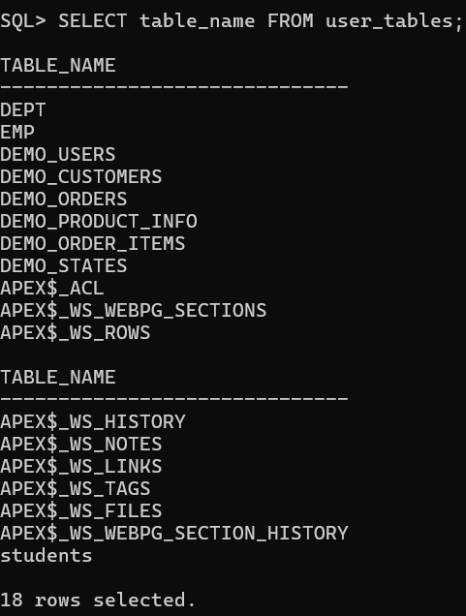
Рис. 51. Результат проверки существующих таблиц

Для просмотра существующих записей используется инструкция (рис. 52):
SELECT * FROM "students";
где кавычки по обе стороны названия таблицы необходимы из-за особенностей работы «Oracle» - он преобразует все имена в верхний регистр, поэтому необходимо либо создавать все поля и таблицы в верхнем регистре. либо через кавычки явно указывать имена с учётом регистра.
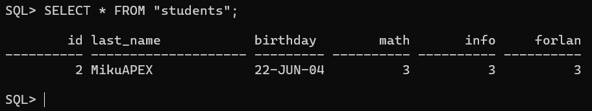
Рис. 52. Текущее содержимое БД

Была использована следующая инструкция многострочной вставки:
INSERT ALL
INTO "students" VALUES (NULL, 'Miku', DATE '2004-06-22', 3, 3, 3)
INTO "students" VALUES (NULL, 'Izumov', DATE '2007-08-31', 4, 5, 4)
INTO "students" VALUES (NULL, 'Ahmed Awad al Baumi', DATE '2007-08-31', 5, 5, 5)
INTO "students" VALUES (NULL, 'Ostapenko', DATE '2006-02-17', 2, 2, 2)
SELECT 1 FROM DUAL;
COMMIT;

где таблица «DUAL» — это специальная однострочная таблица, которая просто служит заглушкой для синтаксиса.
Вместо «NULL» можно просто вставить пустую строку:
INSERT INTO "students" VALUES ('', 'Test', DATE '0001-01-01', 0, 0, 0);
COMMIT;

Записи таблицы после многострочной вставки представлены на рис. 53-54.
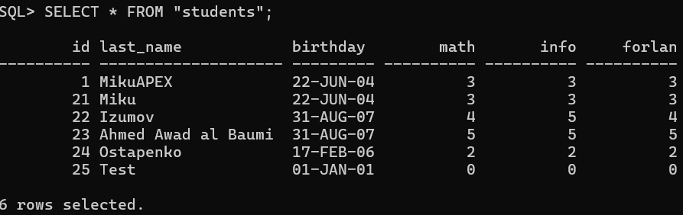
Рис. 53. Записи добавлены в таблицу

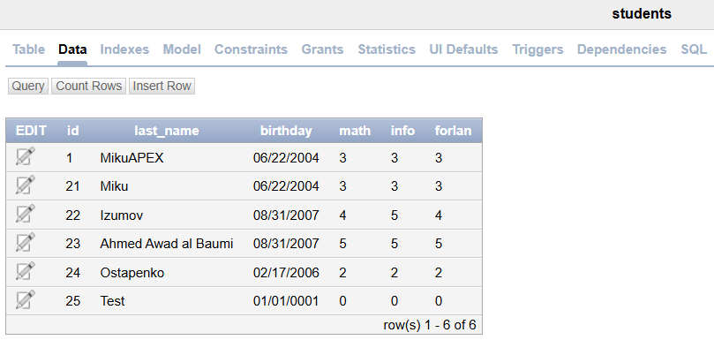
Рис. 54. Записи видны в «Oracle APEX»

    - Внесите изменения в структуру таблицы - создайте поле, которое будет содержать пол студента (рис. 55-56).

Консольная команда:
ALTER TABLE "students" ADD (gender VARCHAR2(1));
UPDATE "students" SET gender = 'W' WHERE "last_name" = 'Miku';
UPDATE "students" SET gender = 'M' WHERE "last_name" = 'Izumov';
COMMIT;

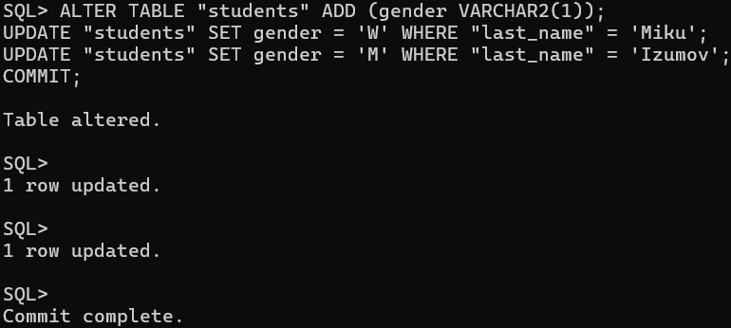
Рис. 55. Новое поле создано и некоторые поля обновлены

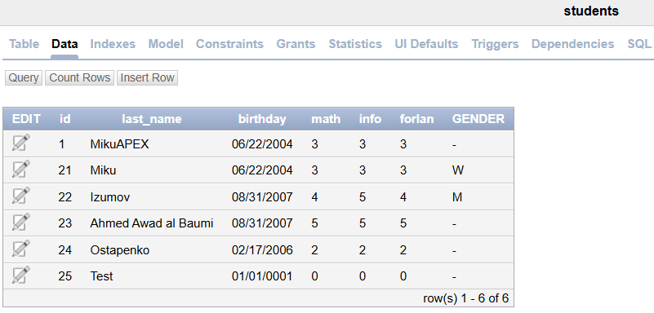
Рис. 56. Результат обновления структуры в «Oracle APEX»

Примечание: из-за политики имён «Oracle» создание полей через консоль переводит имена в верхний регистр. Этого можно избежать, указав имя в кавычках.

    - Дополните данными таблицу, указав пол каждого студента (рис. 57).

Консольная команда:
UPDATE "students" SET "GENDER" = 'W' WHERE "last_name" = 'MikuAPEX';
UPDATE "students" SET "GENDER" = 'M' WHERE "last_name" = 'Ahmed Awad al Baumi';
UPDATE "students" SET "GENDER" = 'M' WHERE "last_name" = 'Ostapenko';
UPDATE "students" SET "GENDER" = 'U' WHERE "last_name" = 'Test';
COMMIT;

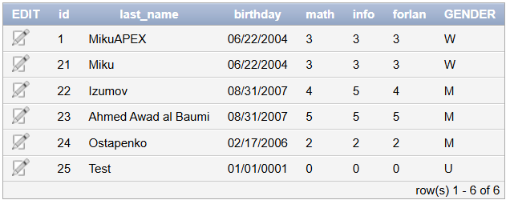
Рис. 57. Результат обновления пола в «Oracle APEX»

    - Создайте таблицу с теми же полями – она будет содержать сведения о студентах параллельной группы. Решите это задание способом, отличным от того, каким было выполнено задание 1.

Можно скопировать структуру текущей таблицы в новую (рис. 58-64).



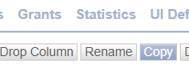
Рис. 58. «Table» → «Copy»

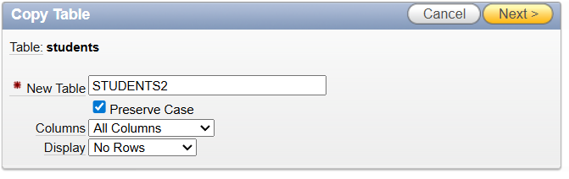
Рис. 59. Настройки копирования (все поля и без записей)

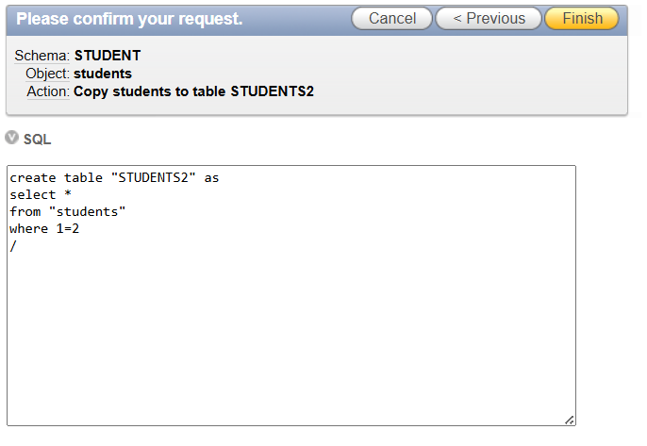
Рис. 60. Итоговый «sql»-скрипт для копирования структуры

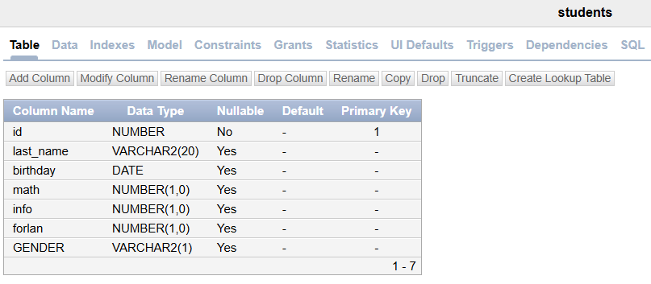
Рис. 61. Структура первой таблицы

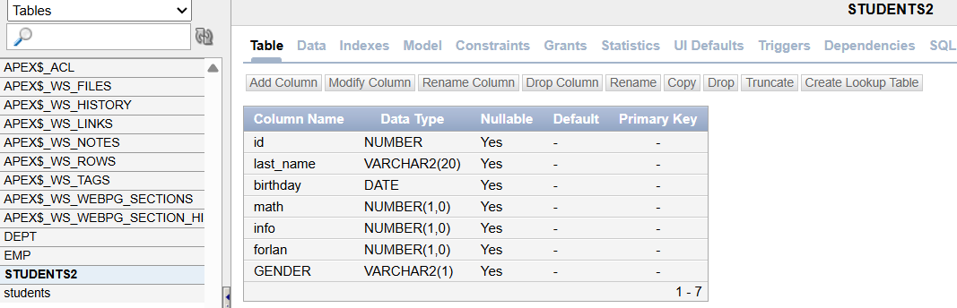
Рис. 62. Структура второй таблицы

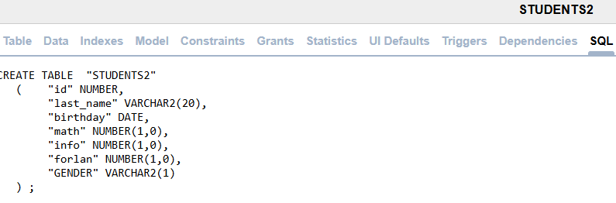
Рис. 63. Вид запроса создания второй таблицы

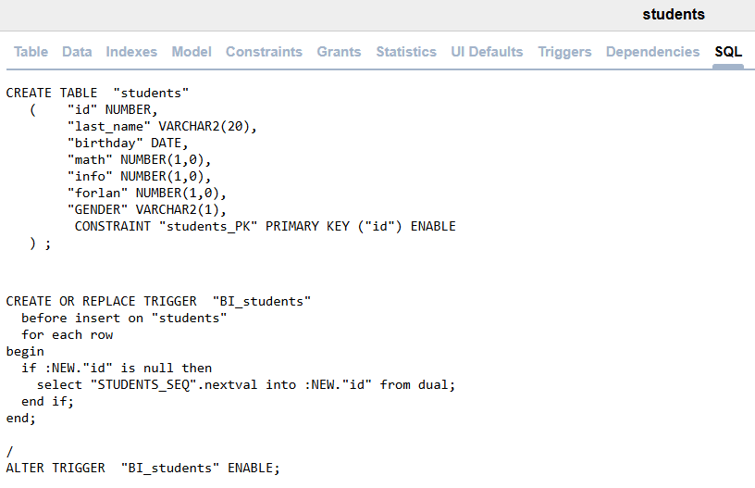
Рис. 64. Вид запроса создания первой таблицы

Видно, что структура таблицы была скопирована, но механизм автогенерации первичного ключа (триггер) перенесён не был (рис. 65-66).

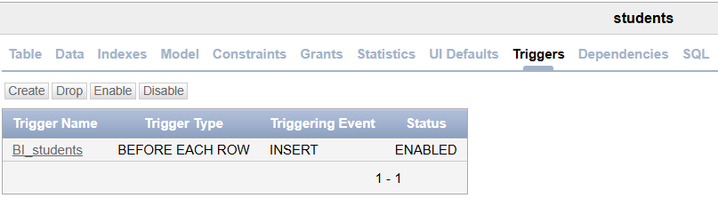
Рис. 65. Триггеры первой таблицы

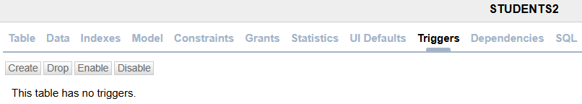
Рис. 66. Триггеры второй таблицы

Для установки первичного ключа и создания триггера нужно выполнить следующие шаги (рис. 67-83).
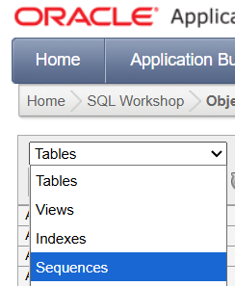
Рис. 67. Раздел «Sequences»

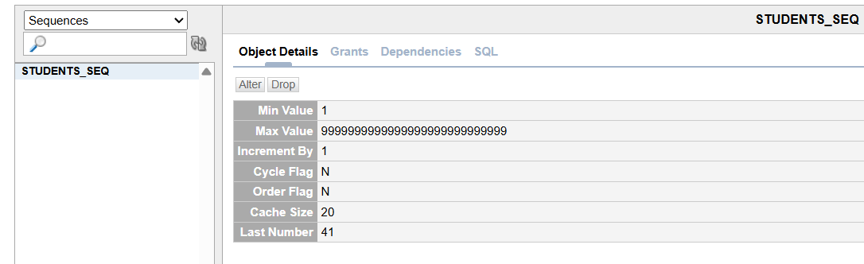
Рис. 68. Настройки последовательности для первой таблицы

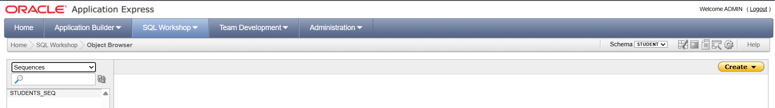
Рис. 69. «Create»

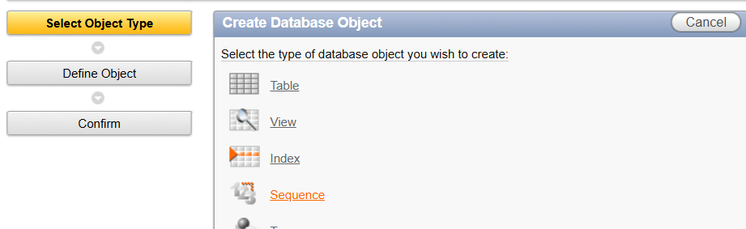
Рис. 70. «Sequence»

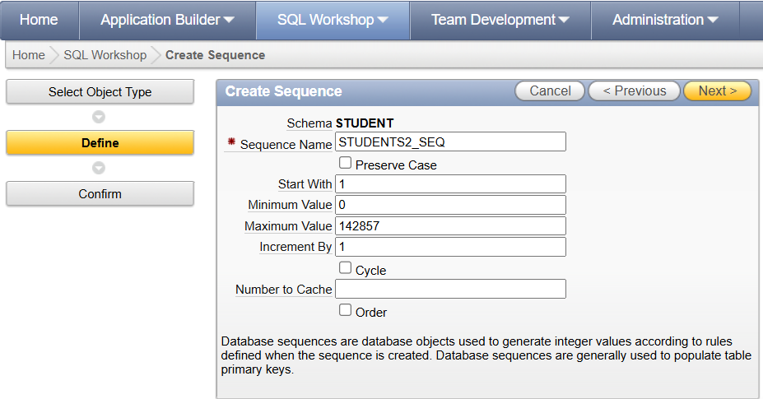
Рис. 71. Примерные настройки последовательности для второй таблицы

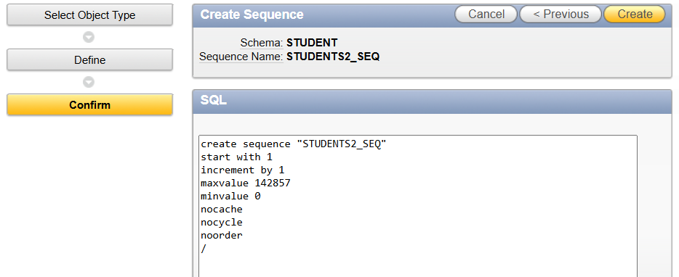
Рис. 72. Итоговый скрипт создания новой последовательности

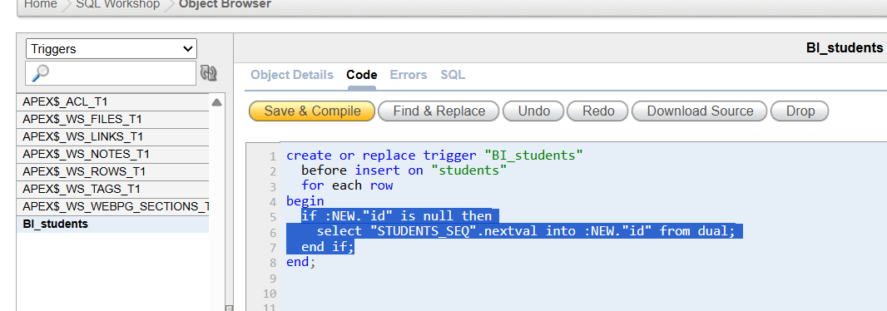
Рис. 73. Необходимый код для генерации значения первичного ключа у первой таблицы

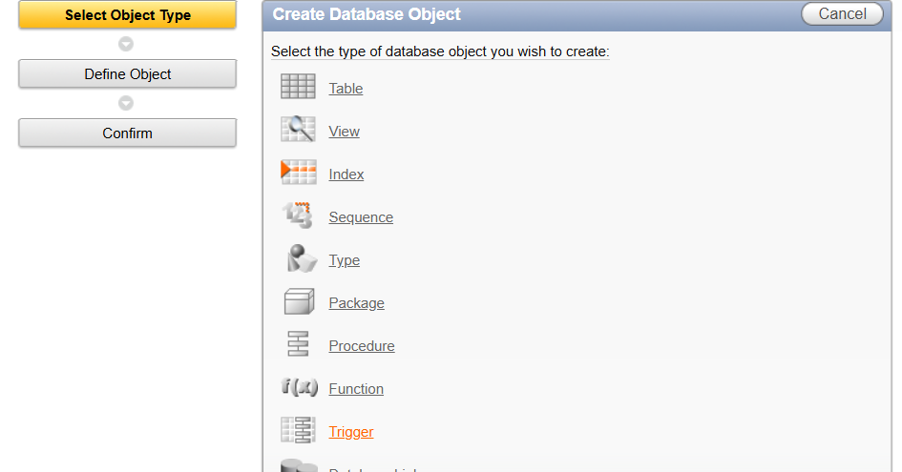
Рис. 74. «Create» → «Trigger»

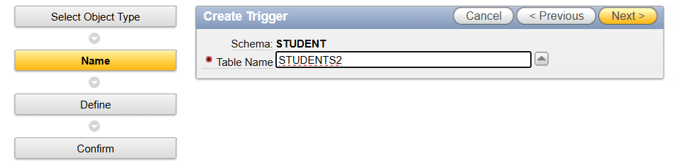
Рис. 75. Для нового триггера выбрана вторая таблица

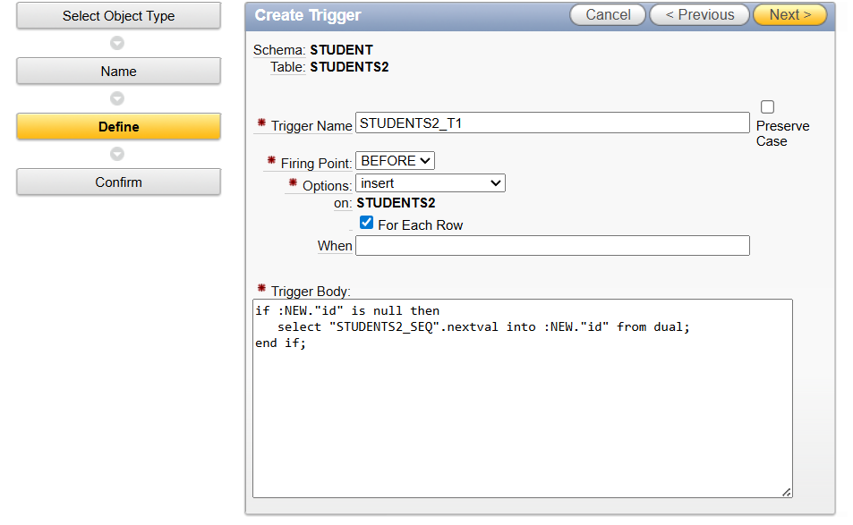
Рис. 76. Примерные настройки триггера для второй таблицы

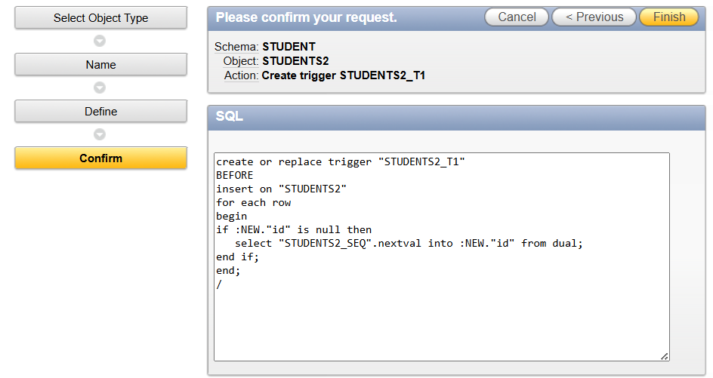
Рис. 77. Примерный итоговый запрос для создания триггера

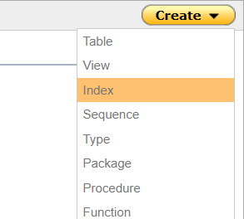
Рис. 78. «Create» → «Index»

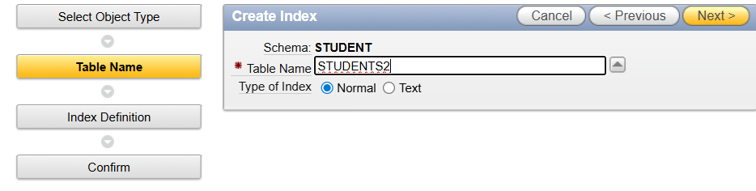
Рис. 79. Для нового индекса выбрана вторая таблица

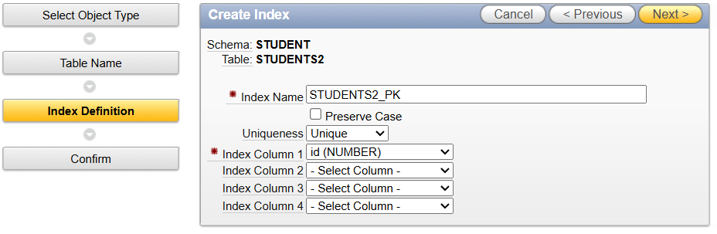
Рис. 80. Примерные настройки нового индекса

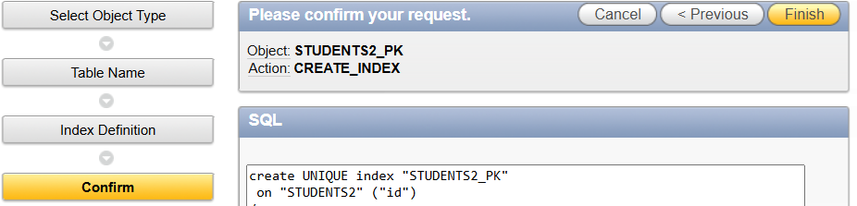
Рис. 81. Итоговый скрипт нового индекса

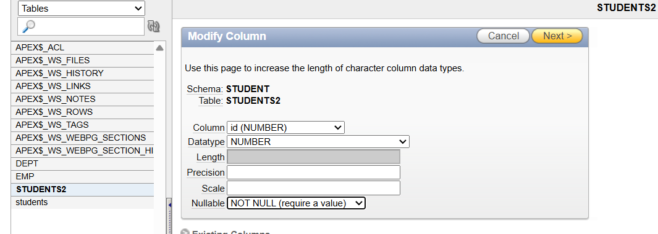
Рис. 82. Для второй таблицы необходимо сделать поле «id» обязательным

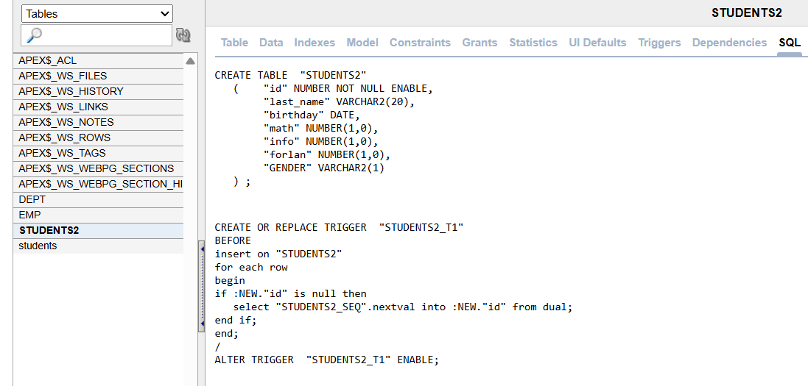
Рис. 83. Сравнение состава скрипта для структур таблиц (см. рис. 64)

Индексы подготовлены, но поле «id» всё ещё не считается первичным ключом (рис. 84).
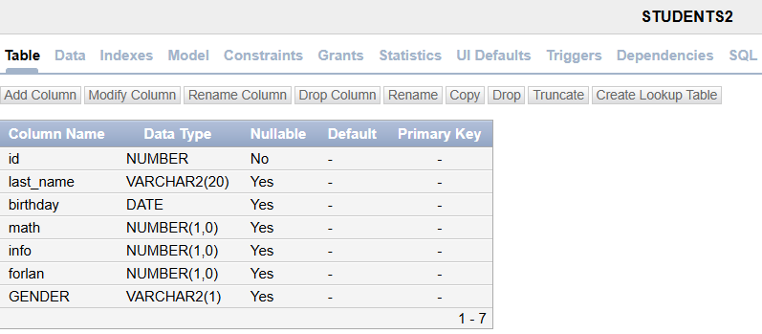
Рис. 84. Поле «id» не первичный ключ, хотя формально таким является

    - Внесите во вторую таблицу 5 записей.

Были добавлены записи в таблицу (см. рис. 47-49, рис. 85).
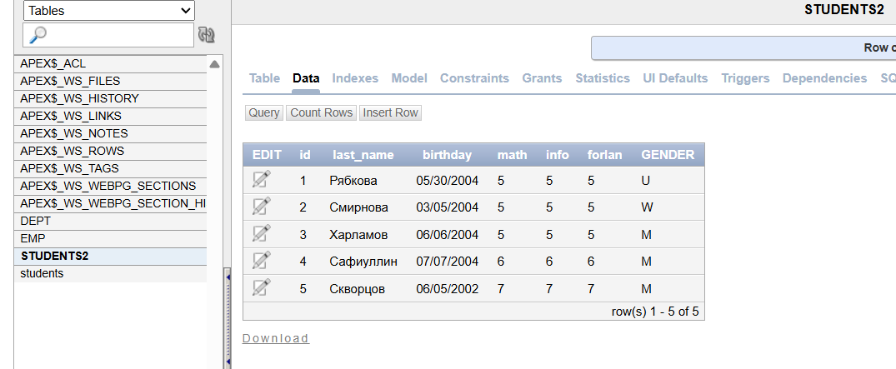
Рис. 85. Записи во вторую таблицу добавлены

Есть проблемы при отображении кириллицы (рис. 86).
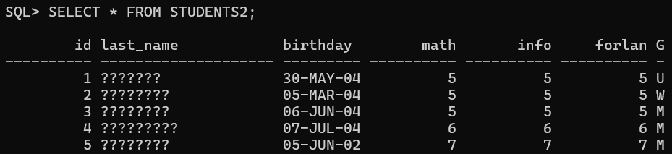
Рис. 86. Вывод в консоль не поддерживает кириллицу

Чтобы это исправить нужно выйти в профиль «root» командой «exit», а после выполнить:
export NLS_LANG=AMERICAN_AMERICA.AL32UTF8

Далее нужно снова войти в «Oracle» и повторить команду выборки (рис. 87):
SELECT * FROM STUDENTS2;
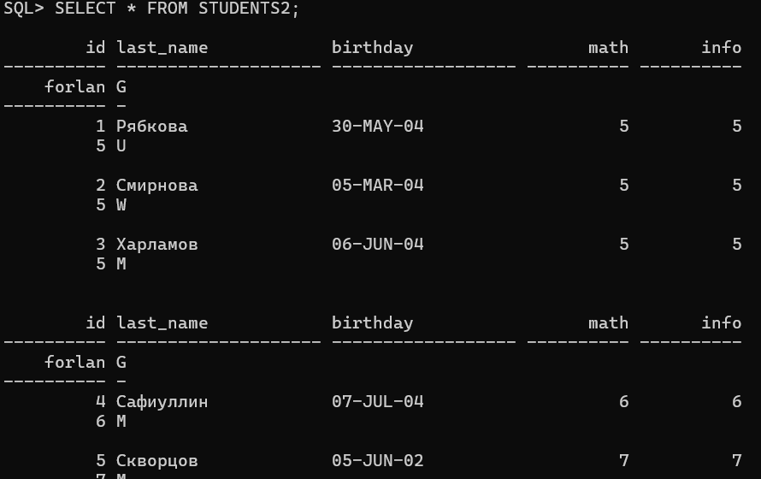
Рис. 87. Данные «съехали»

Чтобы исправить некорректное отображение нужно использовать следующую команду (рис. 88):
SET LINESIZE 200
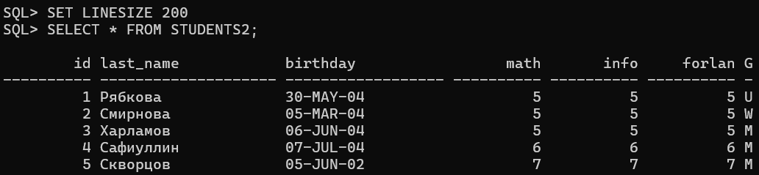
Рис. 88. Корректное отображение данных

    - Осуществите сортировку записей первой таблицы в алфавитном порядке поля фамилий.

В «Oracle APEX» нельзя сортировать по полям. Но можно выполнить консольную команду для выборки отсортированных данных (рис. 89):
SELECT * FROM "students" ORDER BY "last_name" ASC;
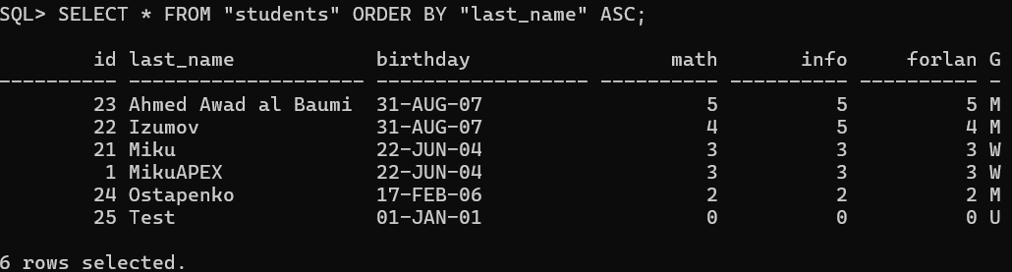
Рис. 89. Отсортированный вывод данных первой таблицы

    - Сформируйте запросы на выборку:
- студентов с указанием фамилии и даты рождения (рис. 90);
SELECT "last_name", "birthday" FROM "students";
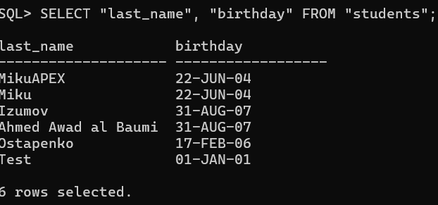
Рис. 90. …

- студентов-отличников по математике;
SELECT t."last_name", t."math"
FROM (
SELECT t1."last_name", t1."math" FROM "students" t1
UNION ALL
SELECT t2."last_name", t2."math" FROM STUDENTS2 t2
) t
WHERE t."math" >= 5;
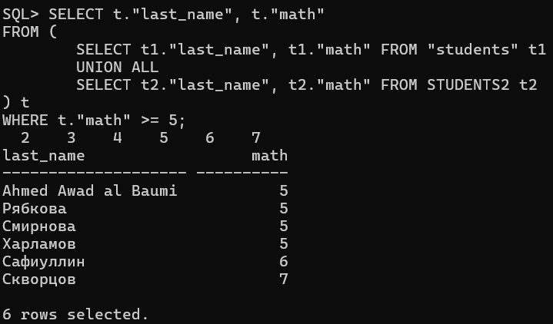
Рис. 91. …

- студентов-отличников по всем предметам;
SELECT t."last_name"
FROM (
SELECT t1."last_name", t1."math", t1."info", t1."forlan"
FROM "students" t1
UNION ALL
SELECT t2."last_name", t2."math", t2."info", t2."forlan"
FROM STUDENTS2 t2
) t
WHERE t."math" = 5 AND t."info" = 5 AND t."forlan" = 5;
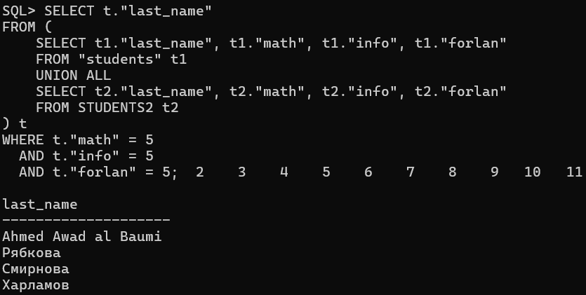
Рис. 92. …

- студентов, чей возраст старше 20 лет.
SELECT t."last_name", t."birthday"
FROM (
SELECT t1."last_name", t1."birthday"
FROM "students" t1
UNION ALL
SELECT t2."last_name", t2."birthday"
FROM STUDENTS2 t2
) t
WHERE MONTHS_BETWEEN(SYSDATE, t."birthday") / 12 > 20;
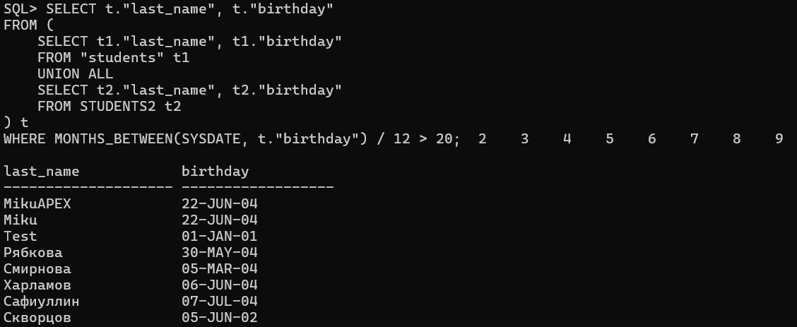
Рис. 93. …

9. Сформируйте параметрический запрос:
- студентов с фамилией «Иванов»;
SELECT t."last_name", t."birthday"
FROM (
SELECT t1."last_name", t1."birthday"
FROM "students" t1
UNION ALL
SELECT t2."last_name", t2."birthday"
FROM STUDENTS2 t2
) t WHERE t."last_name" = '&surname';
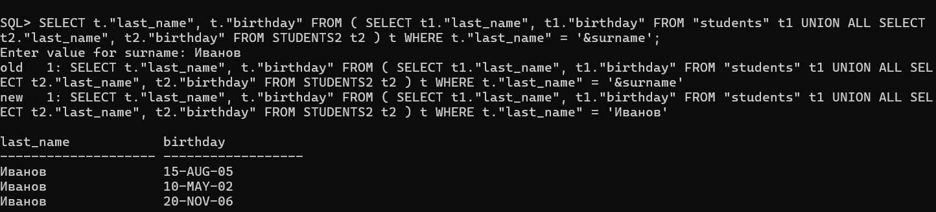
Рис. 94. …
- студентов Ивановых, имеющих «5» по математике.
SELECT t."last_name", t."math"
FROM (
SELECT t1."last_name", t1."math"
FROM "students" t1
UNION ALL
SELECT t2."last_name", t2."math"
FROM STUDENTS2 t2
) t WHERE t."last_name" = '&surname' AND t."math" = 5;
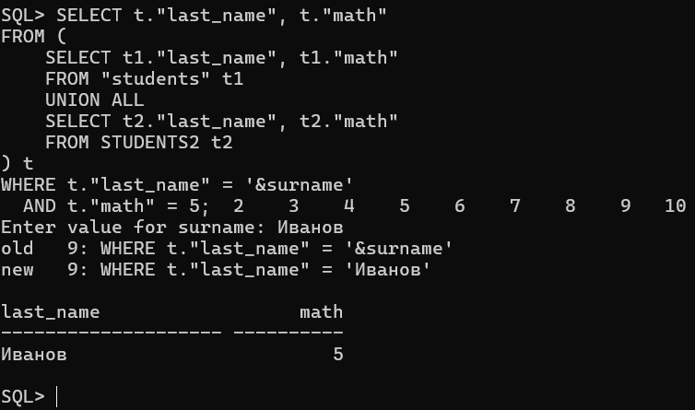
Рис. 95. …

Заметки:
Проверить существующие подключаемые базы данных (PDBs):
SELECT CON_ID, NAME FROM V$PDBS;
SELECT status FROM dba_registry WHERE comp_id = 'APEX';

